III. | Dialekte sind von Ort zu Ort verschieden

III.III Die schweizerdeutsche Dialektlandschaft (AB 1)

Die Dialektsprecher in der deutschsprachigen Schweiz sind sich bewusst, dass fast in jedem Ort anders gesprochen wird. Im Laufe der Geschichte haben Sprachwissenschaftler und Sprachwissenschaftlerinnen versucht, diese Unterschiede zu systematisieren. Dazu wurden traditionellerweise vor allem die Unterschiede im Bereich der Lautung untersucht und auf Karten verzeichnet (z. B. schneie vs. schniie). Dabei zeigte sich, dass einige sprachliche Unterschiede eine ähnliche Verteilung aufweisen. Aufgrund dieser Beobachtung lassen sich die Dialekte in der Schweiz weiter in Hoch- und Höchstalemannisch unterteilen.

Arbeitsanregungen:

- Wie sagen Sie in Ihrem Dialekt „Guten Abend“? Kennen Sie lautliche Varianten ihrer Antwort?
- Zeichnen Sie auf der unten stehenden Karte ein, wie man wo das Wort „Abend“ ausspricht.

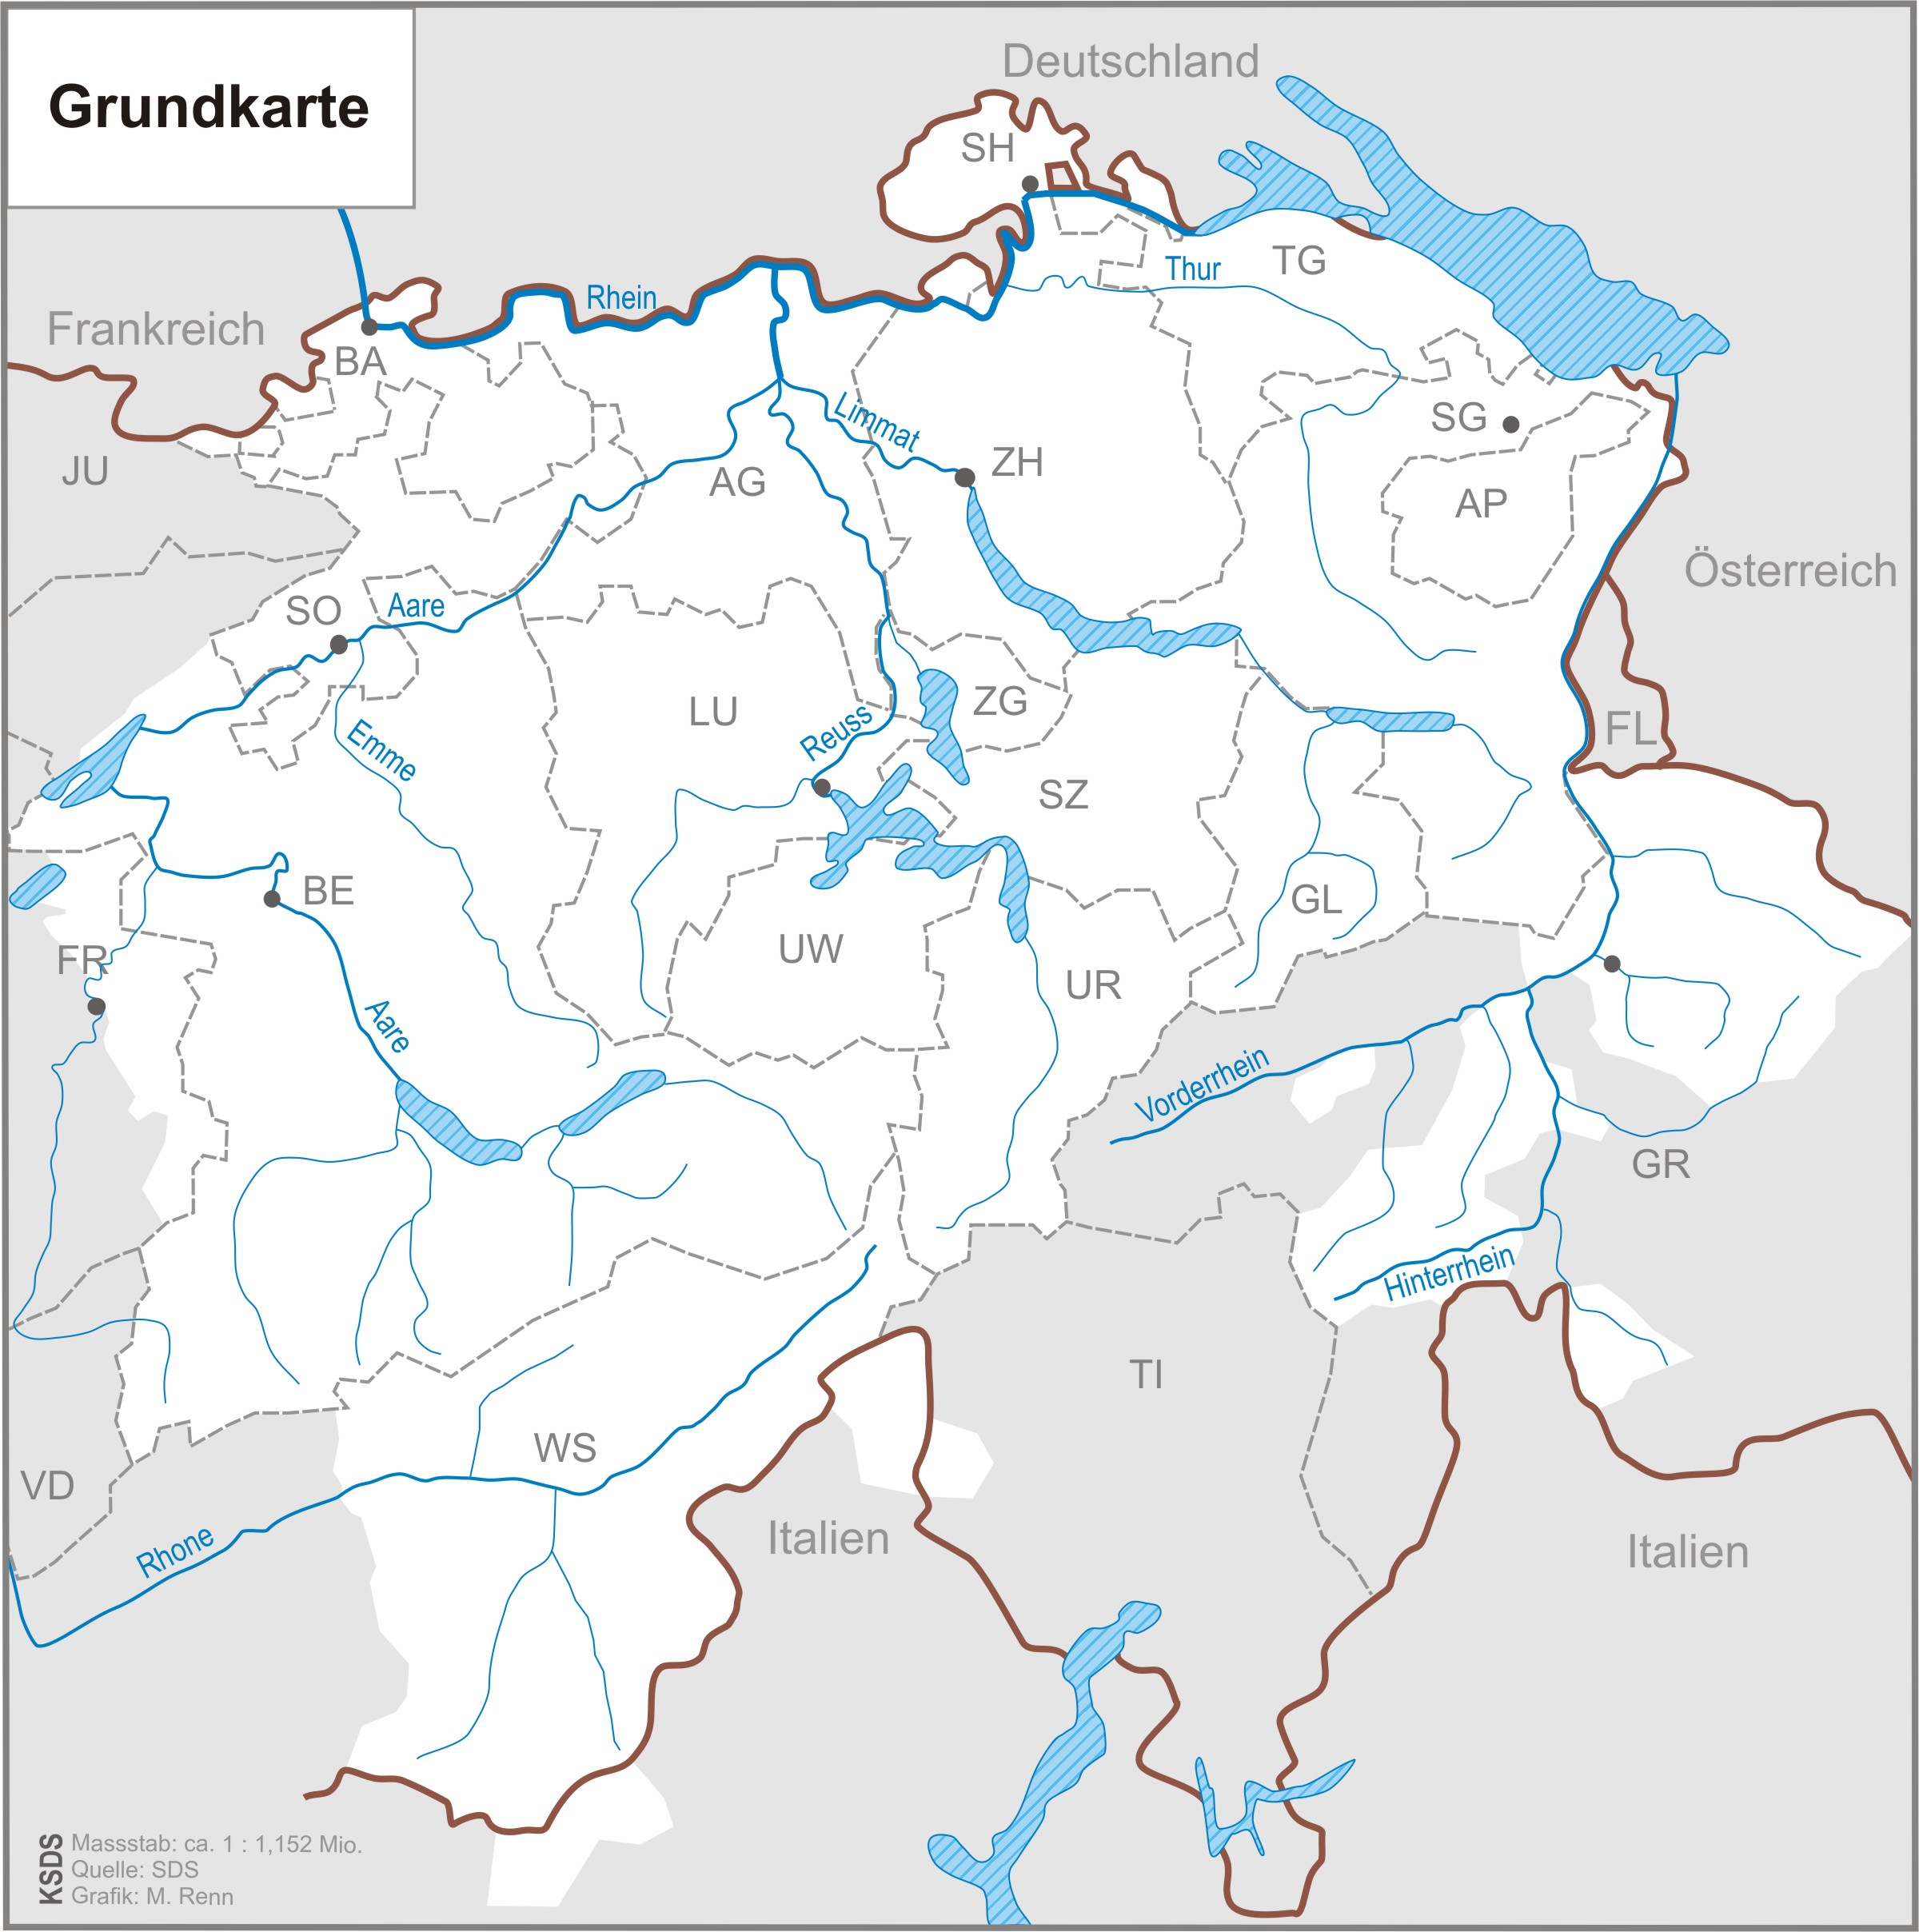
Grundkarte Kleiner Sprachatlas der deutschen Schweiz, S. 36
- Vergleichen Sie anschliessend Ihre Karte mit der Karte 79 Abend im Kleinen Sprachatlas der deutschen Schweiz. Wie lässt sich die geografische Zweiteilung (durch Farbe dargestellt) beschreiben? Verdeutlichen Sie die Zweiteilung, indem Sie auf der oben stehenden Karte die beiden Gebiete durch eine Linie voneinander abgrenzen.
- Wie wird diese geografische Zweiteilung genannt? Lesen Sie dazu im Kleinen Sprachatlas der deutschen Schweiz die Angaben auf S. 31–32 durch. Notieren Sie sich weitere dialektale Grössen, die eine ähnliche Zweiteilung aufzeigen.
- Welches Kartenbild erwarten Sie, wenn Sie die verschiedenen dialektalen Aussprachevarianten der Wörter Jahr, Haar, Strasse, Haken oder schlafen auf einer Karte einzeichnen? Begründen Sie Ihre Antwort.

Die schweizerdeutsche Dialektlandschaft (AB 2)

Innerhalb des politischen Gebildes „Schweiz“ als Einheit lassen sich neben den verschiedenen Sprachen und Dialekten auch kulturelle Unterschiede ausmachen. Zum Beispiel spielt man mit unterschiedlichen Jasskarten und nicht überall gibt es traditionellerweise eine Fasnacht. Hingegen findet man die Küchenzwiebel auf allen Speiseplänen in der Schweiz, nur wird sie nicht überall in der Deutschschweiz auf dieselbe Weise bezeichnet.

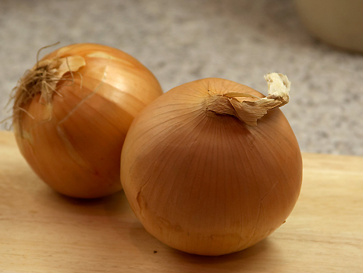
Küchenzwiebel (Quelle: www.schweizerbauer.ch)

Arbeitsanregungen:

- Wie sagen Sie und wie sagen andere der Küchenzwiebel?
- Studieren Sie die Karte 51 im Kleinen Sprachatlas der deutschen Schweiz. Welche räumliche Aufteilung fällt ins Auge?
- Was sind mögliche Gründe, wie es zu dieser räumlichen Aufteilung gekommen ist?
- Lesen Sie den Kommentar zur Karte 51 im Kleinen Sprachatlas der deutschen Schweiz und listen Sie die wichtigsten Erkenntnisse stichwortartig auf.
- Wie benennt man diese räumliche Aufteilung? Konsultieren Sie die Karte auf S. 33 des Kleinen Sprachatlas der deutschen Schweiz für weitere dialektale Grössen, die diese räumliche Aufteilung zeigen. Lesen Sie den entsprechenden Abschnitt (3. Spalte S. 32) und erklären Sie im Anschluss den Begriff „Kulturgrenze“.

Die schweizerdeutsche Dialektlandschaft (AB 3)

Die traditionelle Dialektologie hat sich hauptsächlich mit dem Wortschatz, der Lautung und den Formen beschäftigt, so auch der Sprachatlas der deutschen Schweiz (SDS). Die Auswertung dieses Atlas hat gezeigt, dass sich die schweizerdeutsche Dialektlandschaft in Nord-Süd und West-Ost unterteilen lassen kann.
Zu Beginn des 21. Jahrhunderts rückte vermehrt der dialektale Satzbau ins Interesse der Forschung. Der Syntaktische Atlas der deutschen Schweiz (SADS), erschienen 2021, widmet sich dem Satzbau des Schweizerdeutschen und liefert so weitere Erkenntnisse zur schweizerdeutschen Dialektlandschaft.
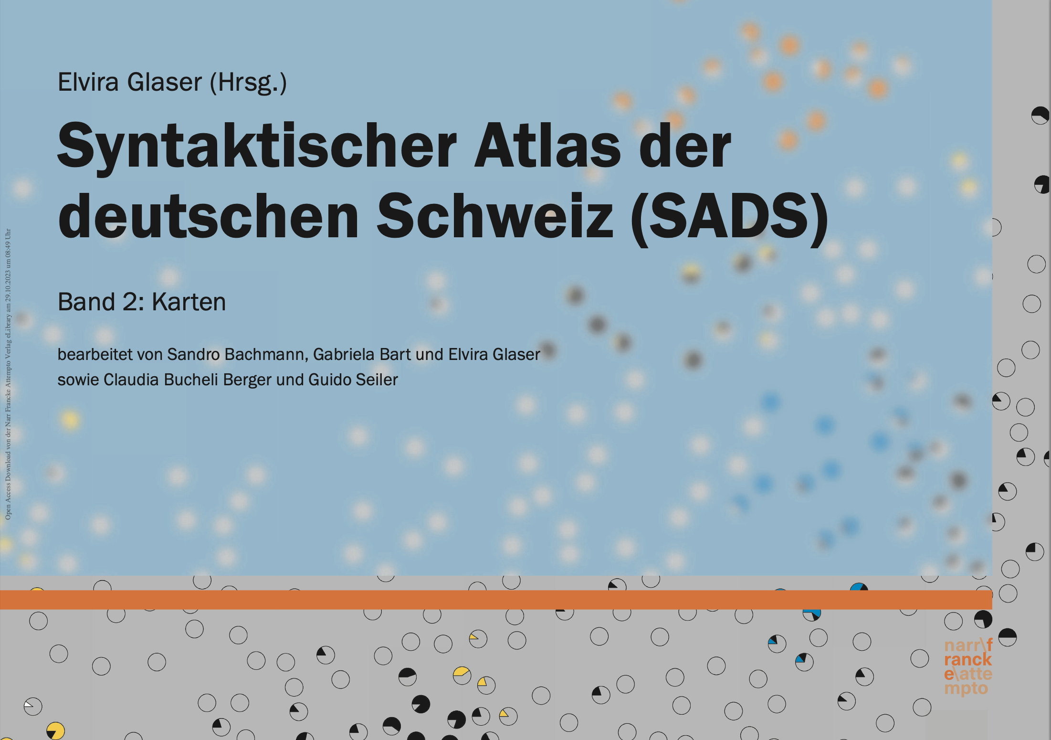
SADS (Quelle: www.dialektsyntax.uzh.ch)

Arbeitsanregungen:

- Übersetzen Sie die folgenden Sätze in Ihren Dialekt:
- Entschuldigung, ich habe zu wenig Kleingeld, um ein Billett zu lösen.
- Ihr dürft alles liegen lassen!
- Er hat die Hand immer noch eingebunden.
- Die Strasse ist schon seit einem Jahr aufgerissen.
- Welcher Aspekt der Syntax (des Satzbaus) steht bei den Sätzen im Fokus? Beachten Sie zur Beantwortung dieser Frage das fett Markierte in den Sätzen. Ziehen Sie auch weitere (mögliche) Übersetzungen Ihrer Mitlernenden zu Ihren Übersetzungen hinzu.
- Vergleichen Sie Ihre Übersetzungen mit den folgenden vier Karten A–D. Finden Sie Ihre Antwort jeweils verzeichnet?

- Der Titel der Karte bezeichnet den untersuchten Aspekt. Stimmt er mit Ihrer Antwort zu Aufgabe 2 überein? Versuchen Sie allgemein zu verstehen, was das Kartenthema ist. Recherchieren Sie Fachbegriffe, die Sie nicht kennen.
- Bestätigen diese vier syntaktischen Karten die Gliederung der Deutschschweiz in Nord-Süd und West-Ost (vgl. die beiden Karten auf S. 32 und 33 des Kleinen Sprachatlas der deutschen Schweiz)?
- Im Kleinen Sprachatlas der deutschen Schweiz sind auf Karte 120 die schweizerdeutschen Varianten des Satzes Er hat ihn kommen lassen verzeichnet. Es handelt sich dabei um eine ähnliche, aber nicht ganz gleiche Satzkonstruktion wie bei 1b (Karte B).
  - Worin unterscheiden sich die Satzkonstruktionen?
  - Vergleichen Sie die Raumbilder. Sind diese trotz unterschiedlicher Konstruktion gleich?

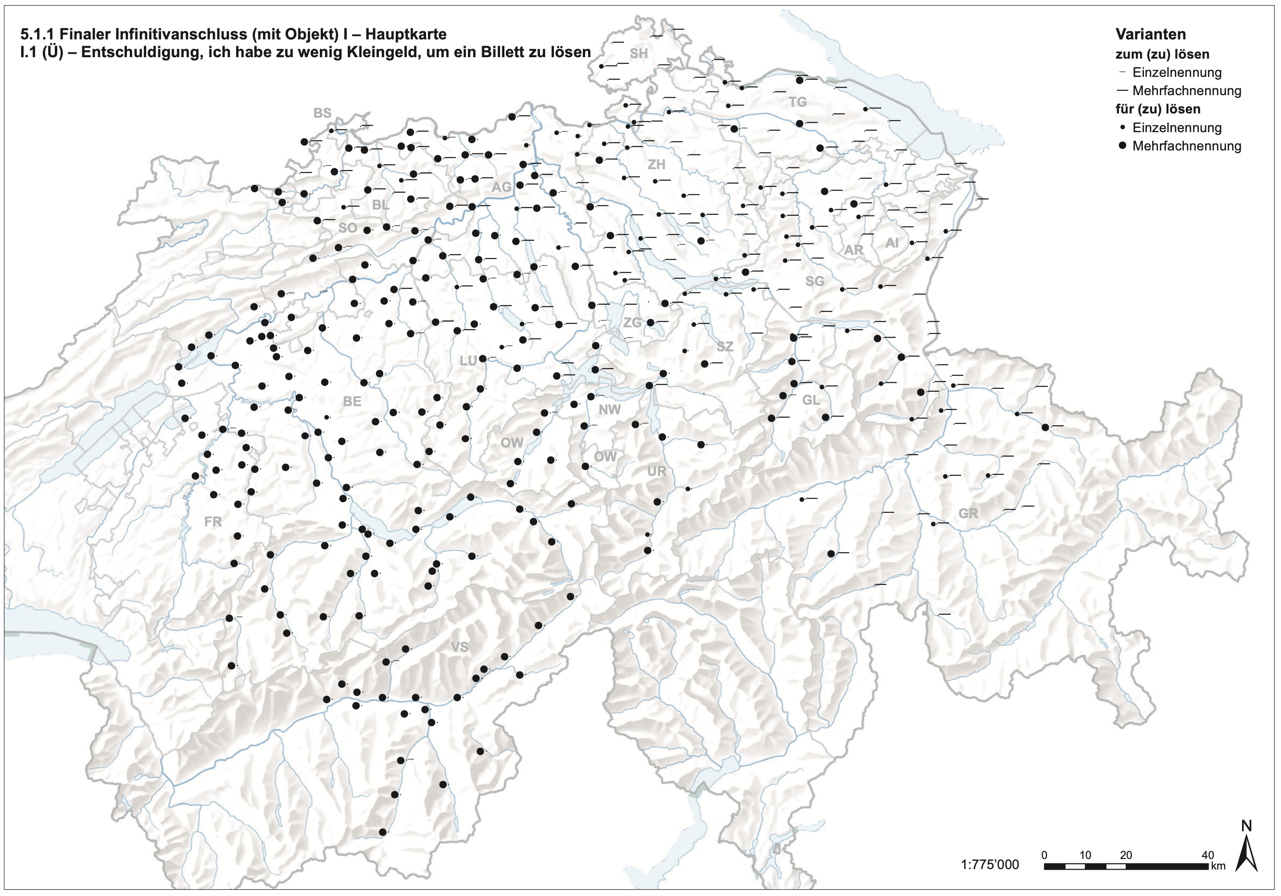
Karte A
Syntaktischer Atlas der deutschen Schweiz, S. 207

Karte B
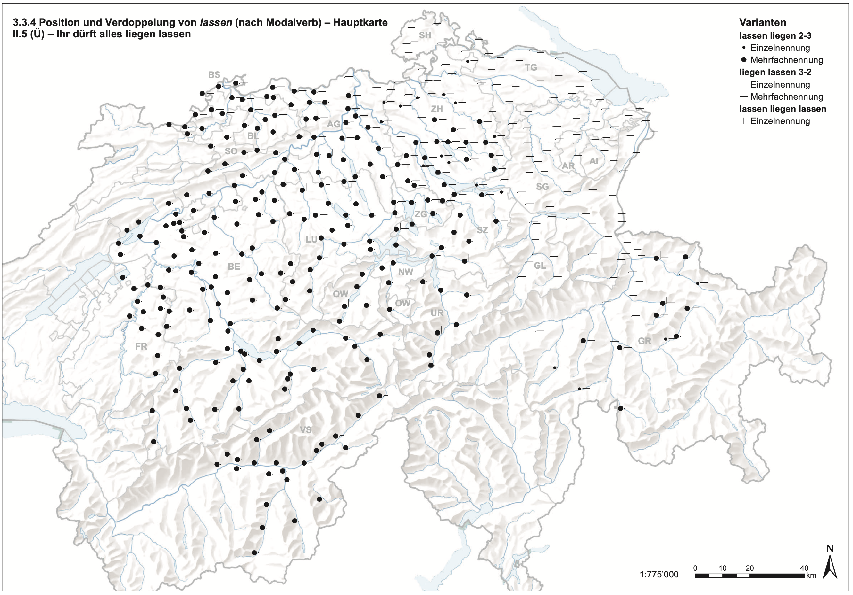
Syntaktischer Atlas der deutschen Schweiz, S. 140

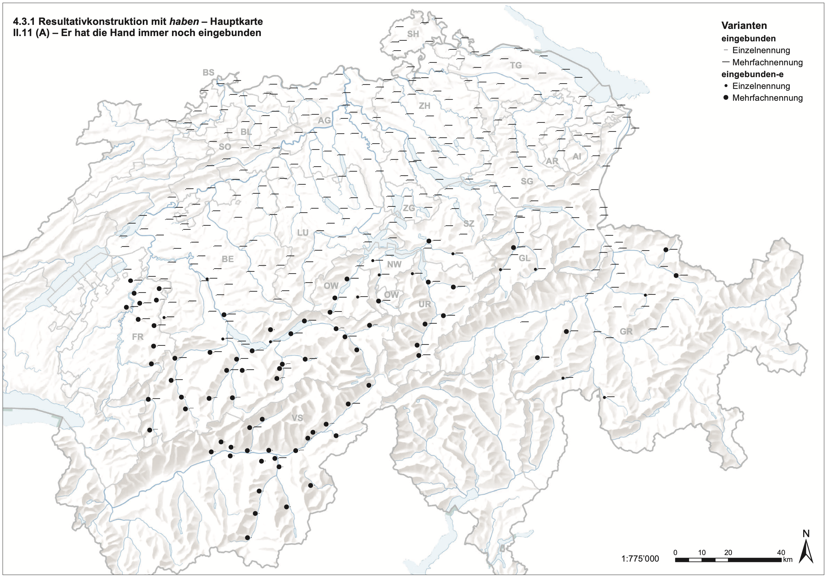
Karte C
Syntaktischer Atlas der deutschen Schweiz, S. 189; Erklärung zur Legende: ,eingebunden-e’ ist eine typisierte Antwort; die konkreten Antworten lauten (mit wenigen Ausnahmen) iibundn-i, iibunn-i, verbundn-i etc.

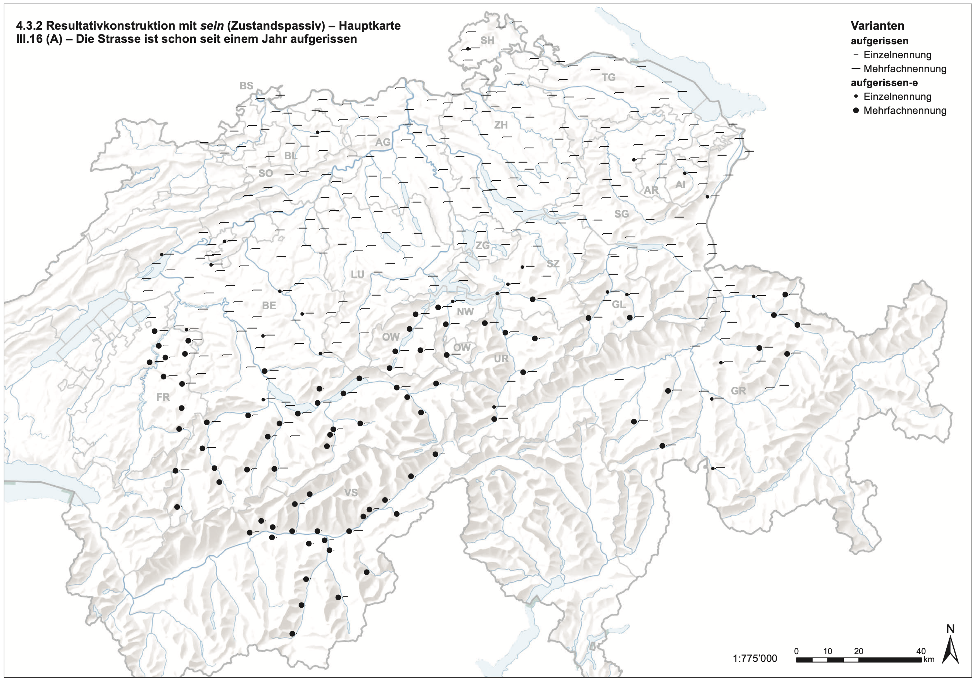
Karte D
Syntaktischer Atlas der deutschen Schweiz, S. 193; Erklärung zur Legende: ,aufgerissen-e’ ist eine typisierte Antwort; die konkreten Antworten lauten ufgschrissn-i, ufzerrt-i etc.

